Мастер-класс по рисованию. Декоративный пейзаж. Рождественский вечер.

Педагог дополнительного образования объединения «ИЗО» Ланчева Э.И.

Цель: выполнение декоративного рождественского пейзажа, знакомство с приемами и техникой работы гуашью.
Задачи: совершенствовать умения работать гуашью, способствовать развитию творческих способностей,
развивать чувство композиции, умение замечать и отражать в рисунке красоту природы, воспитывать интерес к пейзажной живописи и аккуратность в работе
Материалы: гуашь
ватман формата А-3.,
нейлоновые кисти под номерами 2, 3, 5.

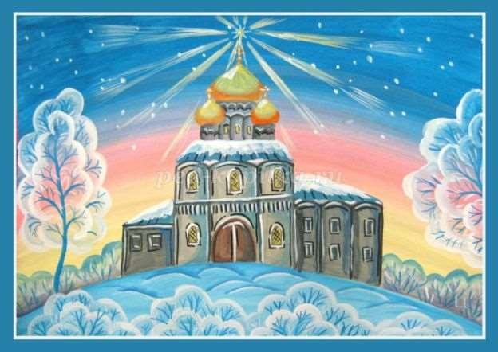
Последовательность выполнения:
Лист бумаги располагаем горизонтально. Намечаем тонкой линией холм, на котором будет расположена церковь. Больше карандаш нам не понадобится.
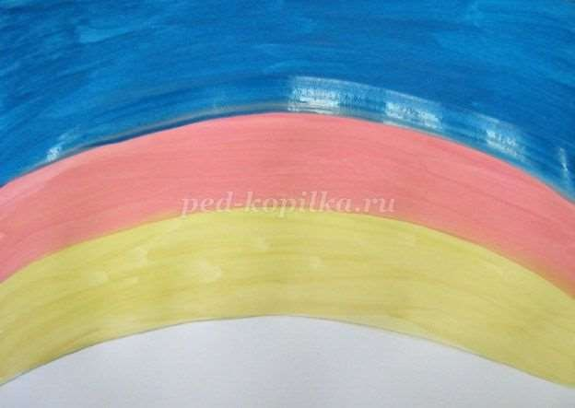


Выполняем небо тремя цветами - светло желтым, розовым и голубым.

Размываем границы делая переходы более плавными.
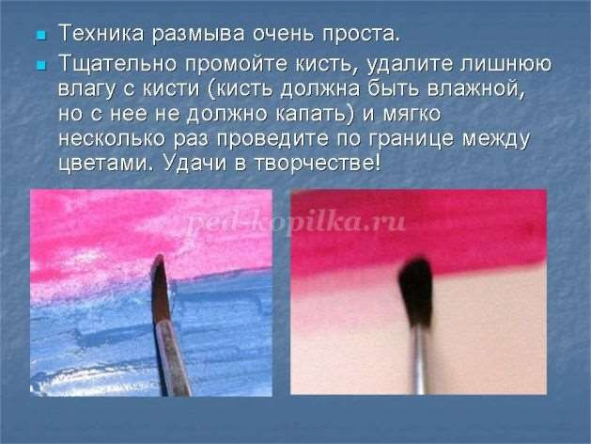

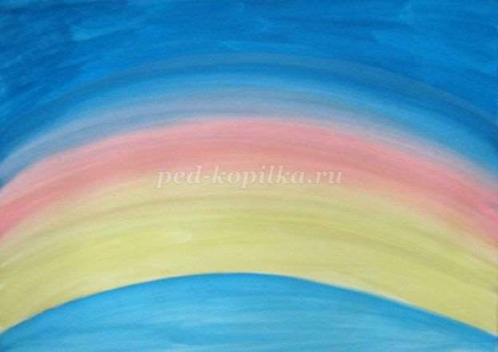
Снег выполняем насыщено голубым.

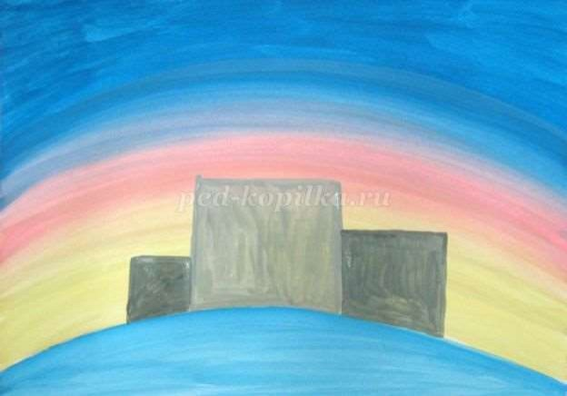
Намечаем основные объемы "тела" церкви.
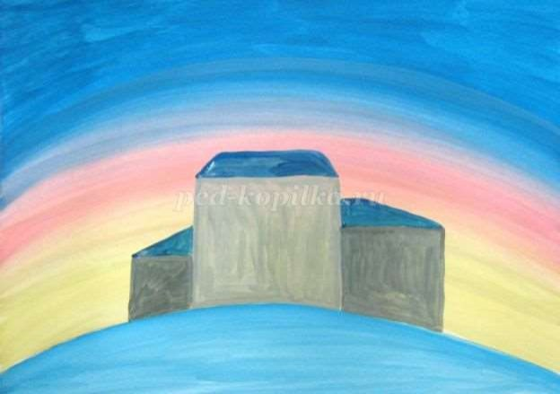
Рисуем крыши церкви.

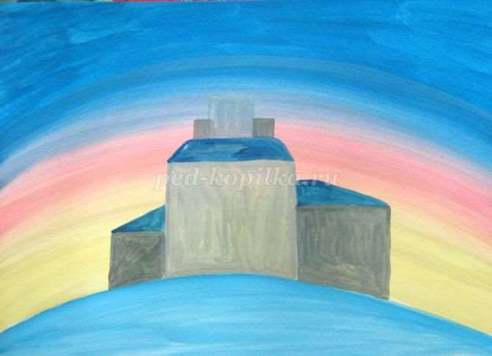
Прорисовываем "барабаны", на которых мы в последствие выполним купола (главный барабан выполняем более светлым, малые более темным оттенком серого).
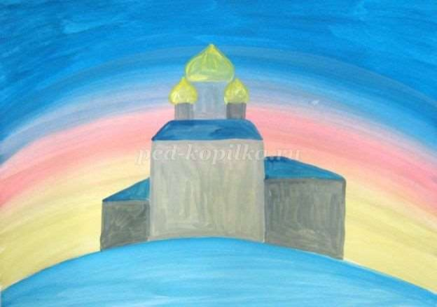
Прорисовываем купола.

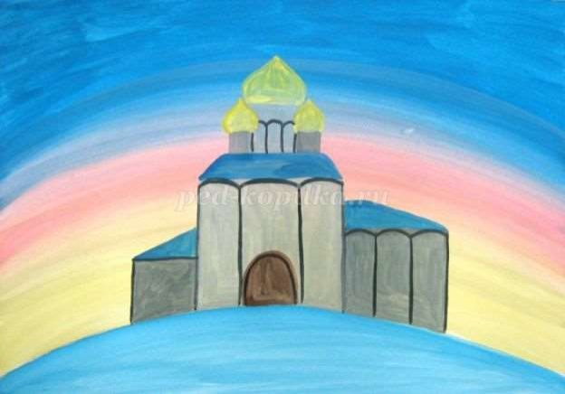
Тонкой линией делим "тело" церкви на части.
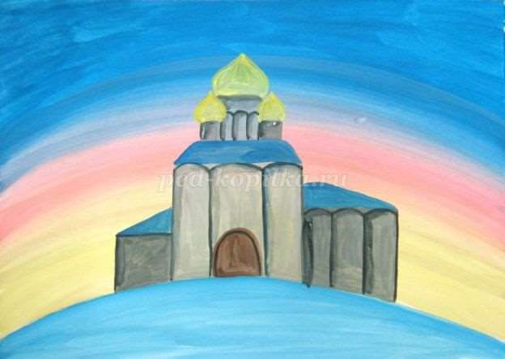
Слегка размываем линии с одного края, создавая эффект тени.

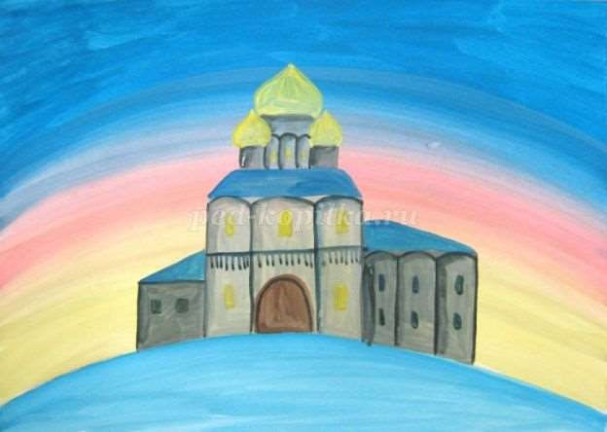
Прорисовываем окна и аркатурный пояс.
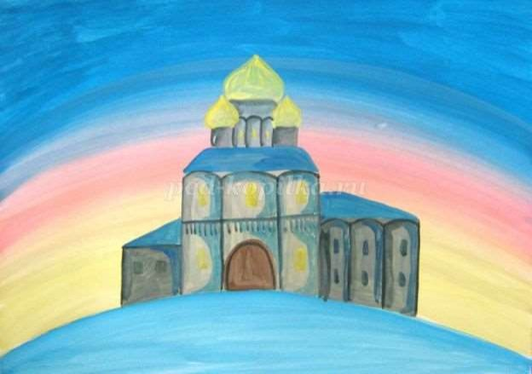
Усиливаем тени голубым цветом.

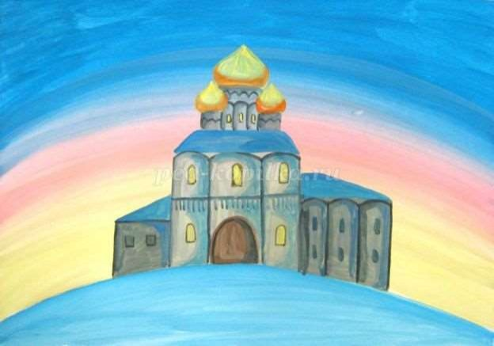
Рисуем тени на куполах и дверях церкви.
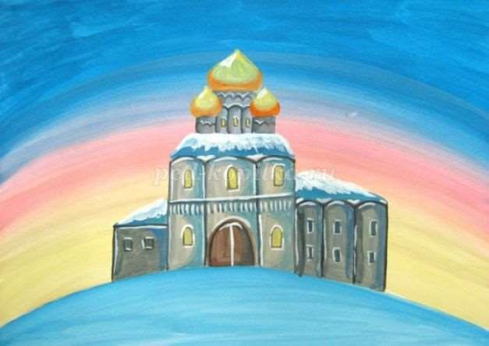
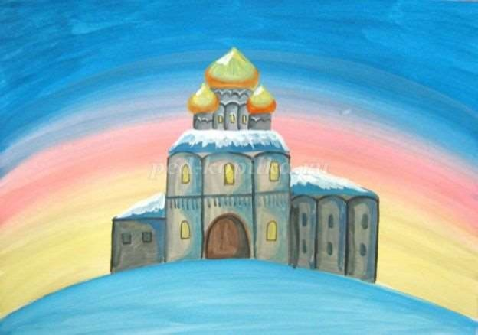
Прорисовываем снег на крышах и куполах храма.

Добавляем снег на оконные рамы, аркатурный пояс, под скаты крыш и на выступающие части стен.

Усиливаем тени тонкими контурами, вокруг оконных рам, на колоннах аркатурного пояса, под скатами крыш и на выступающих частях стен, на дверях и "барабанах" храма.
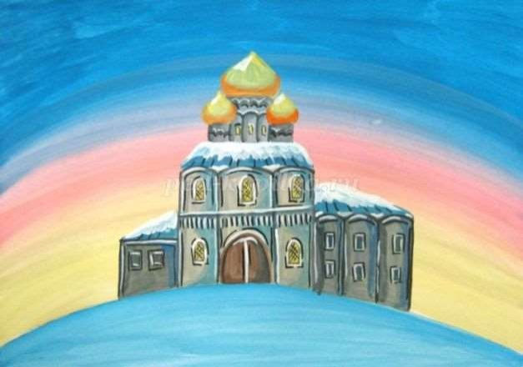

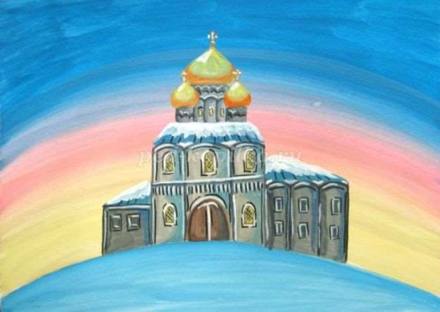
Тонкой кистью оранжевым цветом рисуем кресты на куполах, легкими белыми мазками наносим на них блики.
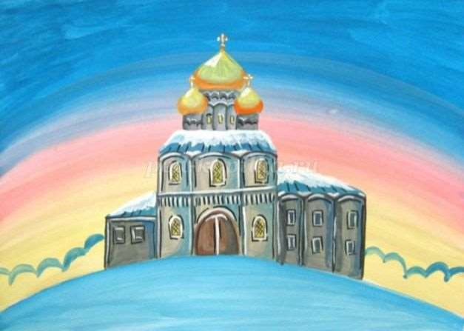
Голубым цветам намечаем контур рощи на дальнем плане.

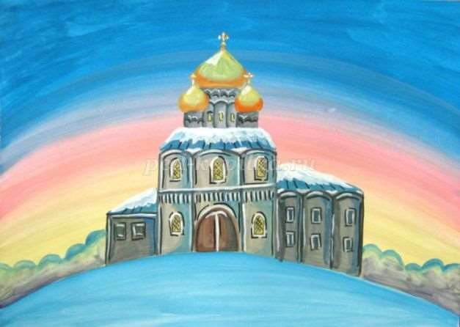
Силуэт рощи заполняем бледным полу - прозрачным фиолетовым цветом.
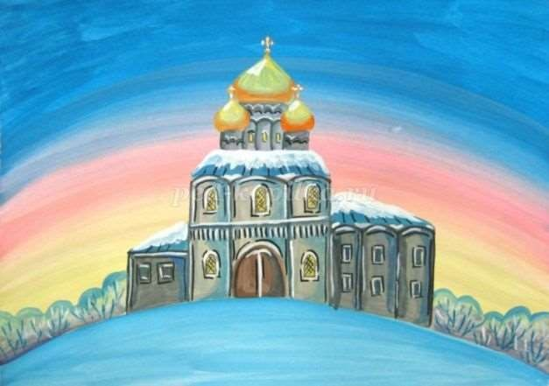
Тонкой кистью прорисовываем стволы деревьев рощи - голубым, синим и белым цветами.

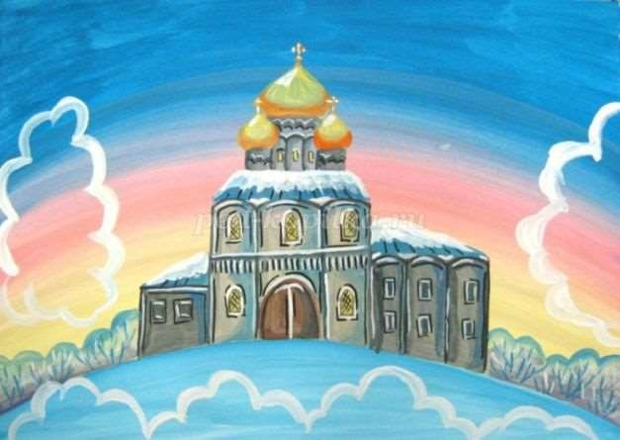
Достаточно широкими мазками намечаем контуры будущих деревьев и силуэты кустарника на переднем плане.
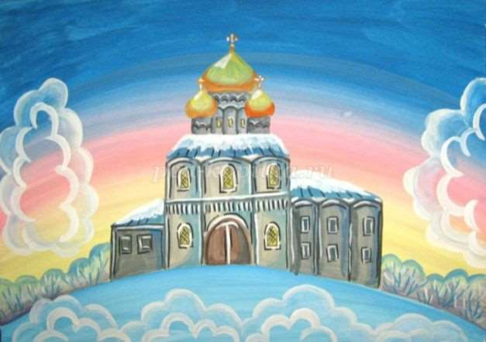
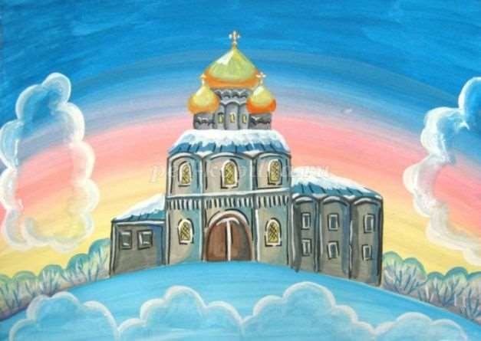
Размываем белые контуры по внутреннему краю создавая эффект прозрачности.

Повторяем ранее использованный прием - рисуем контуры будущих деревьев и силуэты кустарника, на переднем плане уменьшая их в размере, достигая эффекта пышности.

Повторяем прием с размывом по внутреннему краю.
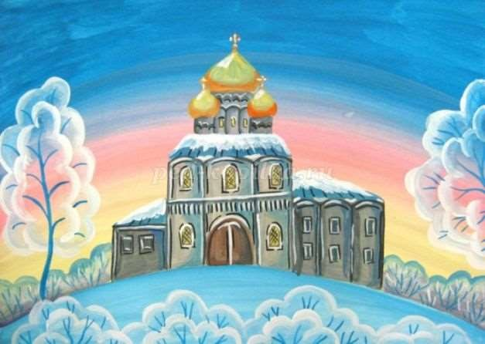
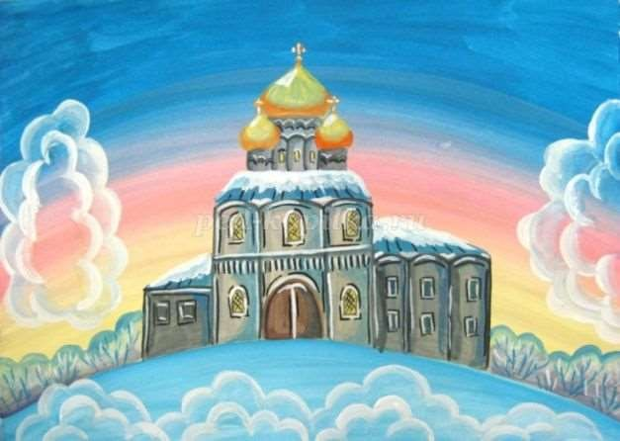

Тонкой кистью прорисовываем стволы и основные ветви на деревьях и кустарнике.

Прорисовываем мелкие ветви на кустарнике и деревьях.
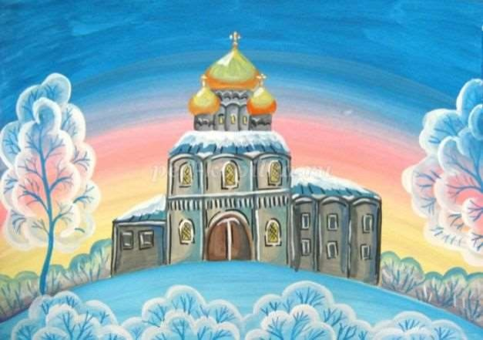

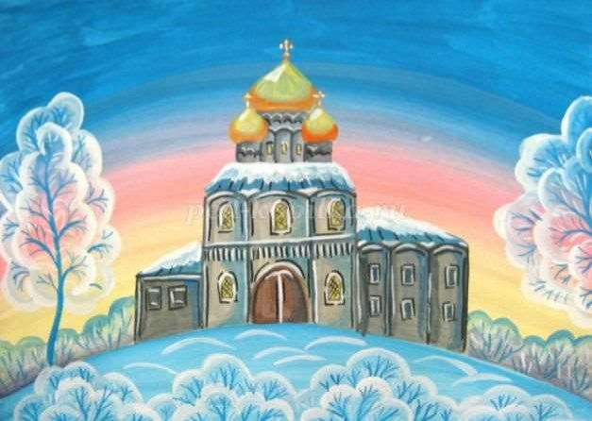
Добавляем белых веточек на кустарнике и деревьях. Намечаем сугробы.
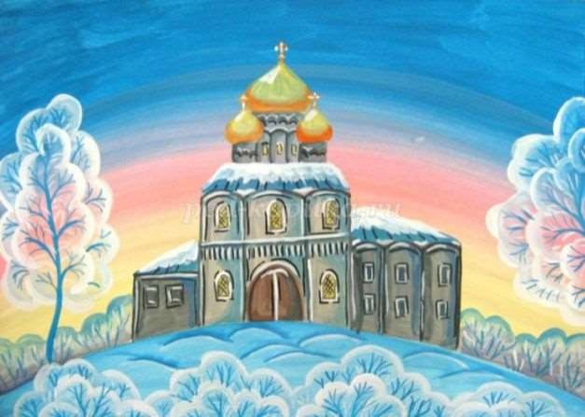
Усиливаем яркость сугробов, выделяя их по верхнему краю синим цветом и слегка размываем.

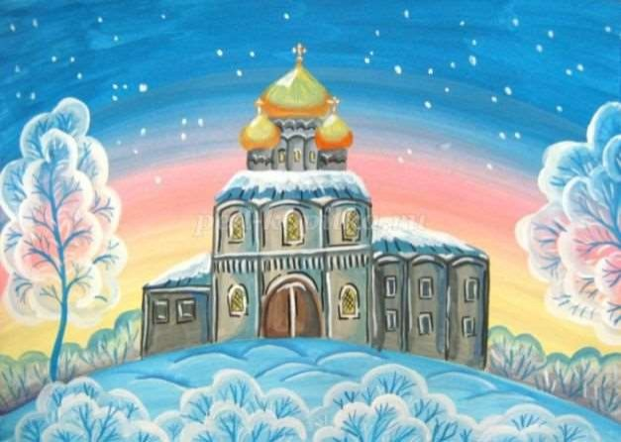
Белыми точками разного размера на небе изображаем звезды.
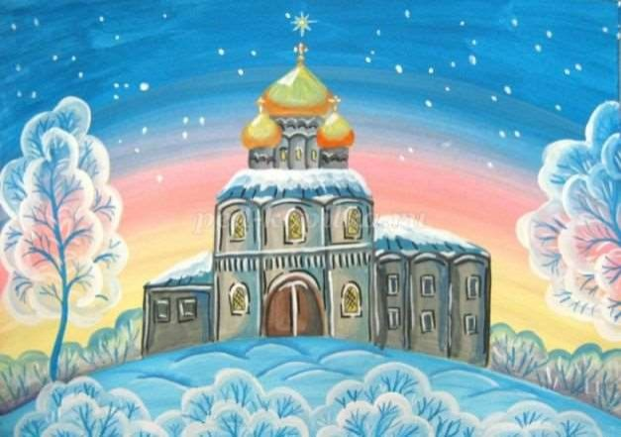
Самую крупную звезду изображаем над главным куполом храма.

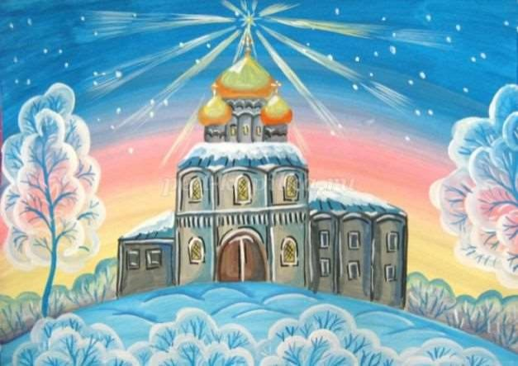
Легкими светло желтыми и белыми мазками рисуем свет от звезды (что бы добиться нужного эффекта кисть должна быть почти сухой).

Наша работа завершена. Успехов вам в творчестве!

